**คู่มือการใช้งานระบบสารสนเทศอาจารย์ที่ปรึกษา**

1. หน้าจอแรกก่อนการ Login เข้าสู่ระบบ
   1. การ Download คู่มือการใช้งานระบบก่อนการ Login

การทำงาน

1. กดปุ่ม “VIEW DETAILS” เพื่อดาวน์โหลดคู่มือการใช้งานระบบสารสนเทศอาจารย์ที่ปรึกษา
2. กดปุ่ม “VIEW DETAILS” เพื่อดาวน์โหลดคู่มือการใช้งานระบบสารสนเทศนักศึกษา
3. กดปุ่ม “VIEW DETAILS” เพื่อดาวน์โหลดคู่มือการใช้งานระบบสารสนเทศผู้ปกครอง

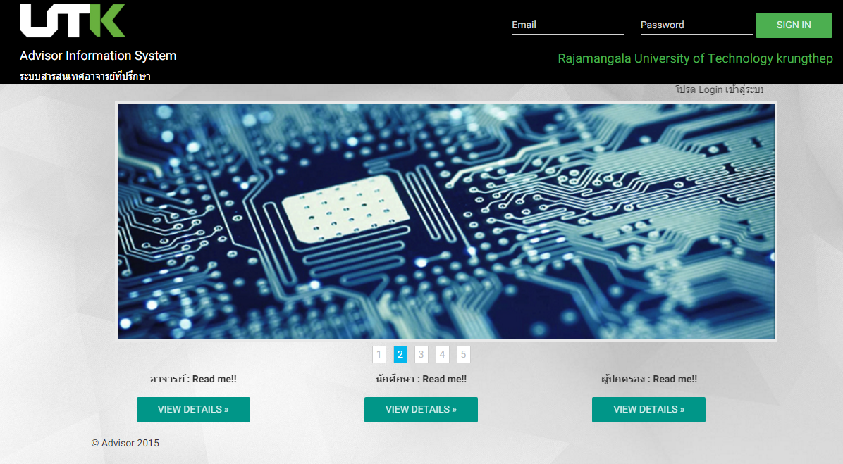

1. การใช้งานระบบ ส่วนของผู้ปกครอง
   1. การ Login เข้าสู่ระบบ

การทำงาน

1. กรอกชื่อผู้ใช้ และรหัสผ่าน
2. กดปุ่ม “SIGN IN” เพื่อทำการ Login เข้าสู่ระบบ หากใส่ชื่อผู้ใช้หรือรหัสผ่านผิดจะไม่สามารถเข้าใช้งานระบบได้

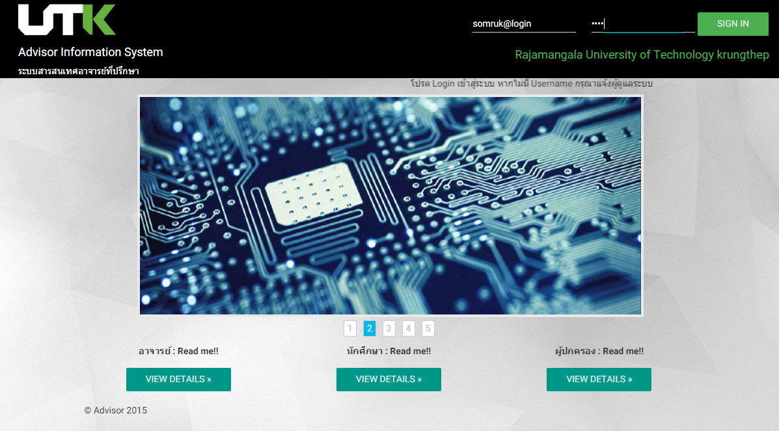

* 1. หน้าจอแรกหลังการ Login แสดงเมนูต่าง ๆ ในระบบแต่ละสิทธิ์การใช้งาน มีเมนู ดังนี้

1. เมนู HOME แสดงข่าวประชาสัมพันธ์ในระบบ
2. เมนู ติดต่ออาจารย์ แสดงข้อมูลอาจารย์ประจำสาขาวิชาเทคโนโลยีคอมพิวเตอร์
3. ข้อมูลความประพฤติ แสดงข้อมูลความประพฤติของนักศึกษา
4. หลักสูตรสาขา แสดงหลักสูตรสาขา
5. แผนการเรียน แสดงแผนการเรียนที่เปิดในแต่ละชั้นปี
6. ตารางเรียน/สอน แสดงตารางเรียนของนักศึกษา

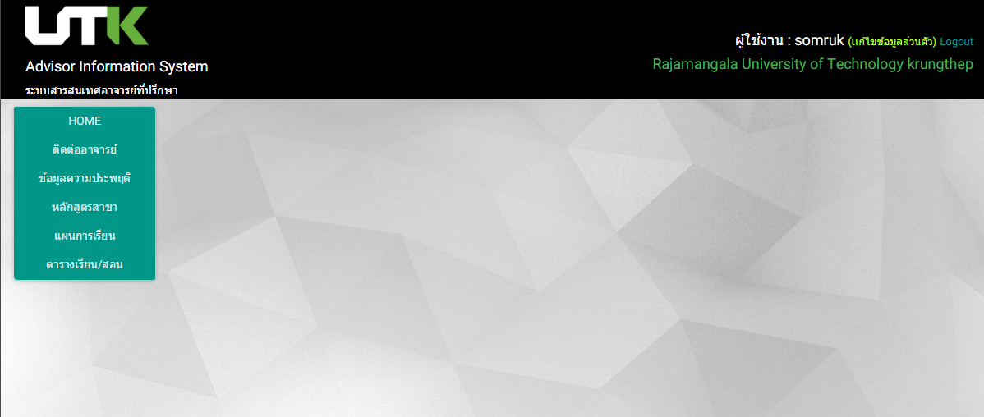

* 1. ขั้นตอนการใช้งานเมนูต่างๆ
     1. เมนู HOME แสดงข่าวประชาสัมพันธ์ในระบบ เป็นหน้าหลัก แสดงข่าวสารต่างๆ ของมหาวิทยาลัยและภายในสาขา

2

1

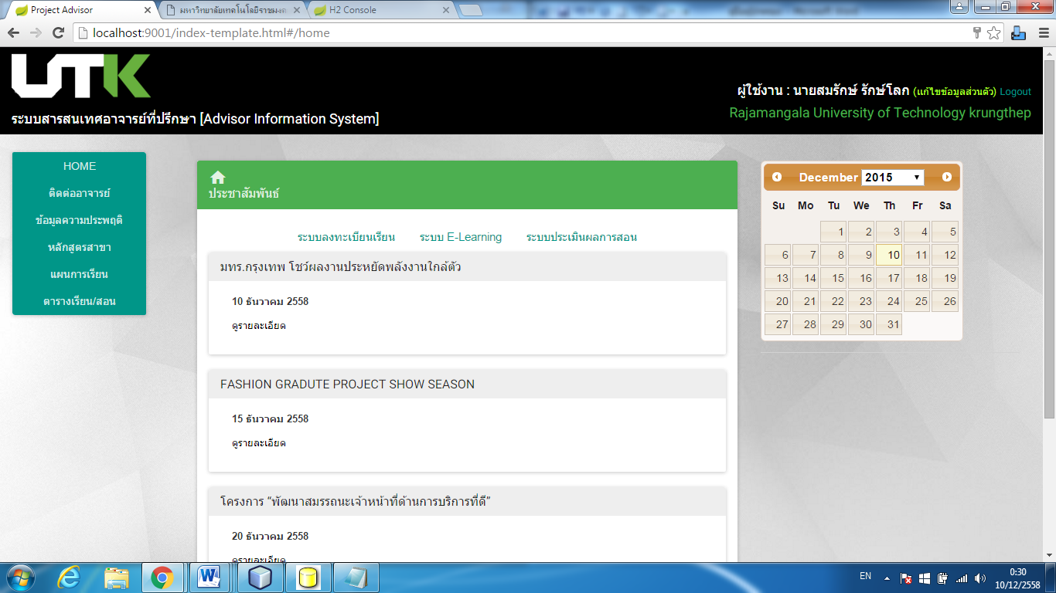

3

8

6

5

4

7

หมายเลข 1 แสดงชื่อผู้ใช้งานในระบบ เมื่อ ล็อกอินเข้ามา

หมายเลข 2 ปุ่มแก้ไขข้อมูลส่วนตัว เมื่อต้องการแก้ไขข้อมูลส่วนตัว

หมายเลข 3 ปุ่มล็อกเอาส์ เมื่อต้องการออกจากระบบ

หมายเลข 4 ระบบลงทะเบียนเรียน เป็นลิงค์ เมื่อคลิกแล้วจะสามารถไปยังหน้าลงทะเบียนของมหาวิทยาลัยได้

หมายเลข 5 ระบบ E-Learning เป็นลิงค์ เมื่อคลิกแล้วจะสามารถไปยังหน้า E-Learning ของมหาวิทยาลัยได้

หมายเลข 6 ระบบประเมินผลการสอน เป็นลิงค์ เมื่อคลิกแล้วจะสามารถไปยังหน้าประเมินผลการสอนของมหาวิทยาลัยได้

หมายเลข 7 แสดงข่าวประชาสัมพันธ์ในระบบ สามารถคลิกเพื่อดูรายละเอียดของข่าวได้

หมายเลข 8 แสดงปฎิทิน

* + 1. เมนู ติดต่ออาจารย์ แสดงข้อมูลอาจารย์ประจำสาขาวิชาเทคโนโลยีคอมพิวเตอร์

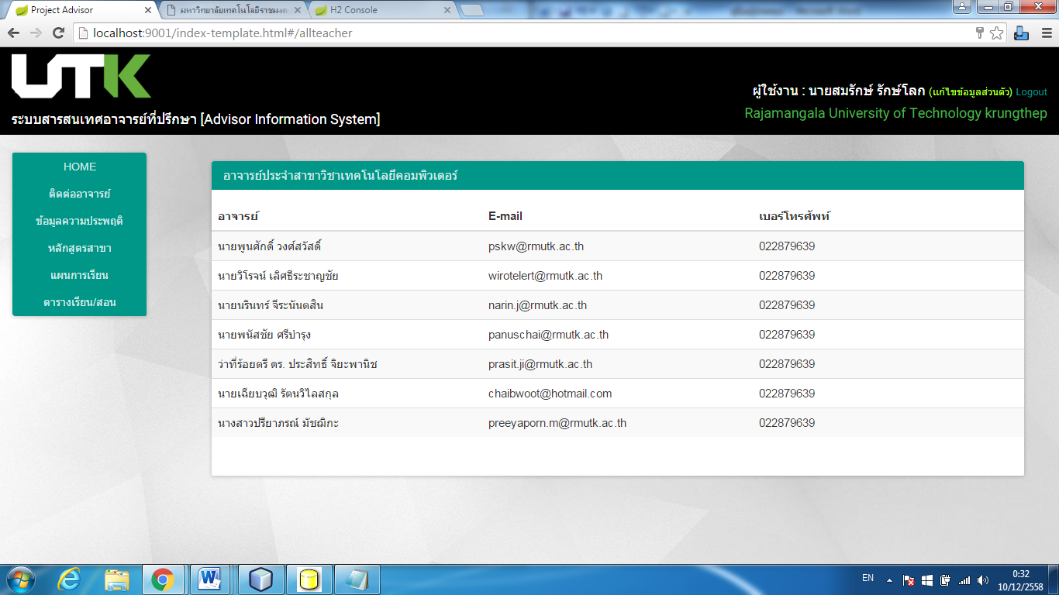

* + 1. ข้อมูลความประพฤติ แสดงข้อมูลความประพฤติของนักศึกษา

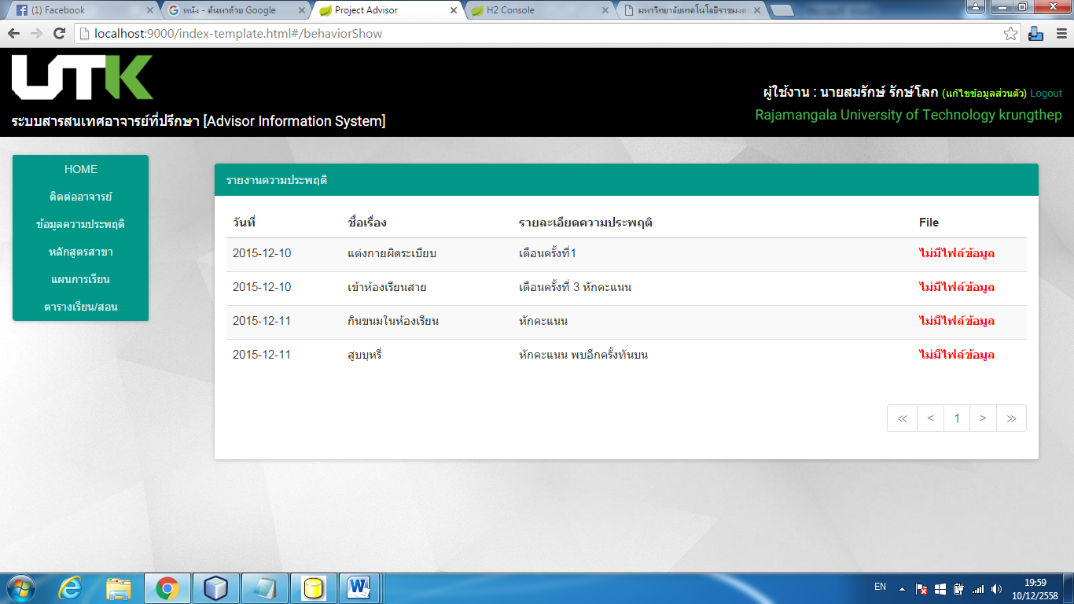

2

1

หมายเลข 1 ส่วนแสดงตารางรายงานความประพฤติของนักศึกษา

หมายเลข 2 ปุ่มดูรายละเอียด คือดูรายละเอียดความประพฤติ

หมายเลข 3 ปุ่มเมื่อมีไฟล์เอกสารให้ขึ้นข้อมูลดาวโหลด

* + 1. หลักสูตรสาขา แสดงหลักสูตรสาขา

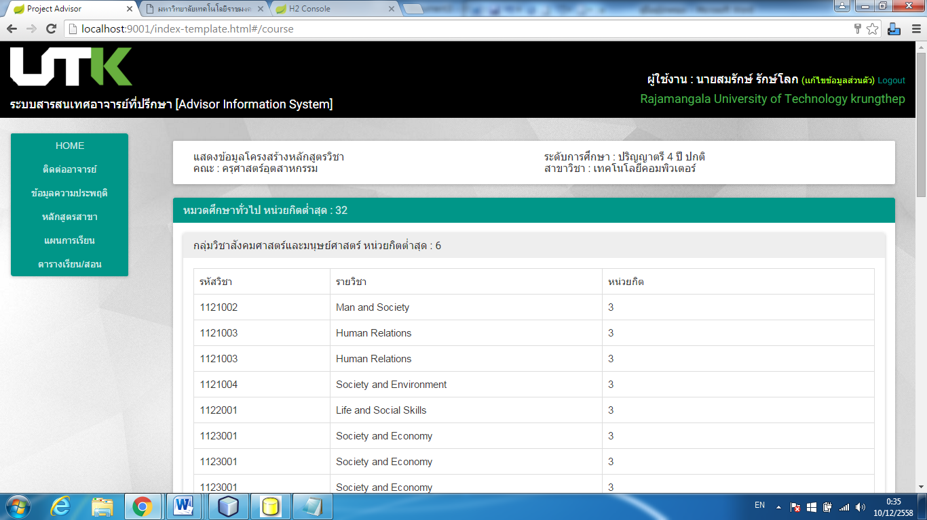

* + 1. แผนการเรียน แสดงแผนการเรียนที่เปิดในแต่ละชั้นปี

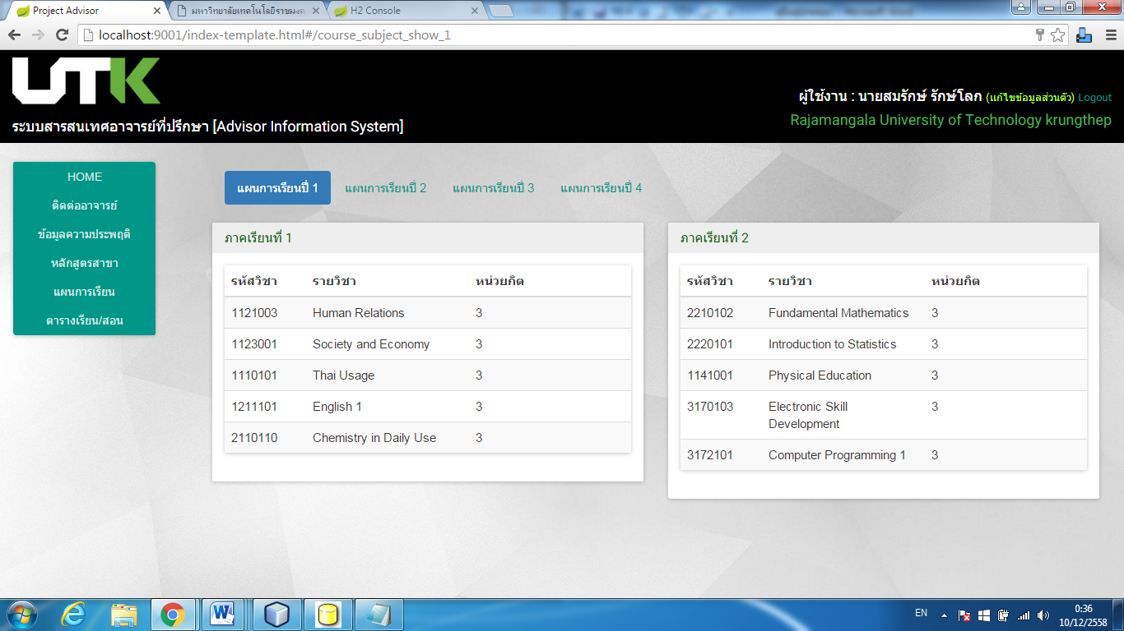

6

5

44

3

2

1

หมายเลข 1 แผนการเรียนปี 1 แสดงรายวิชาในหลักสูตร

หมายเลข 2 แผนการเรียนปี 2 แสดงรายวิชาในหลักสูตร

หมายเลข 3 แผนการเรียนปี 3 แสดงรายวิชาในหลักสูตร

หมายเลข 4 แผนการเรียนปี 4 แสดงรายวิชาในหลักสูตร

หมายเลข 5 ตารางแสดงแผนการเรียนเทอม 1

หมายเลข 6 ตารางแสดงแผนการเรียนเทอม 2

* + 1. ตารางเรียน/สอน แสดงตารางเรียนของนักศึกษา

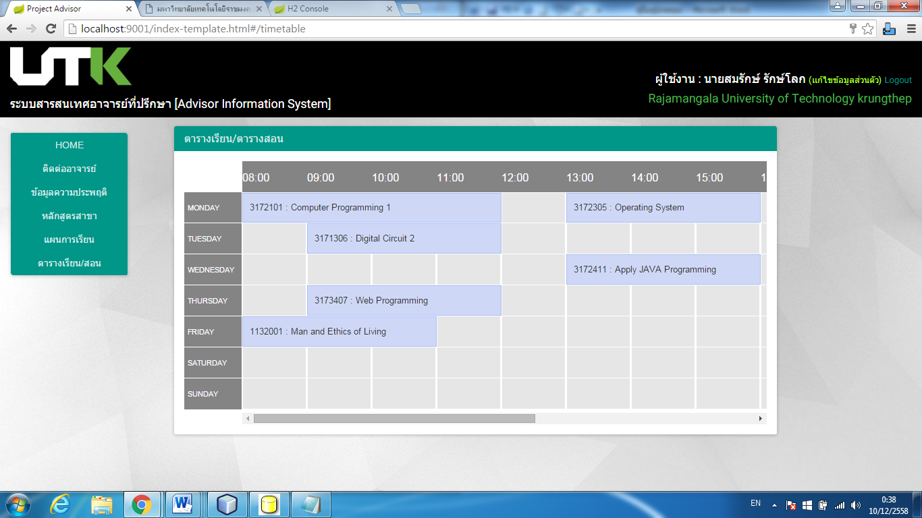

3

2

1

หมายเลข 1 แถบแสดงวันตั้งแต่วันจันทร์ – วันอาทิตย์

หมายเลข 2 แถบแสดงช่วงเวลาตั้งแต่ 08.00 – 21.00 น.

หมายเลข 3 แสดงช่วงเวลาที่มีเรียน ของนักศึกษา